Cuadros de diálogo con JOptionPane

* ShowMensajeDialog:

Podemos elegir el mismo método con diferentes parámetros, dos, cuatro o cinco parámetros, que se indican a continuación:

JOptionPane.showMessageDialog(Componente padre, mensaje, título, tipo de mensaje, icono);

1. Componente sobre el que se habré el cuadro de diálogo (lo dejamos por defecto).
2. Mensaje que se mostrará en el cuadro de diálogo.
3. Título de la ventana del cuadro de diálogo.
4. Entero que indica qué tipo de ícono se va a mostrar, y puede ser:

* JOptionPane.DEFAULT_OPTION: no muestra el ícono (como PLAIN_MESSAGE).
* JOptionPane.INFORMATION.MESSAGE.
*  JOptionPane.WARNING_MESSAGE.
*  JOptionPane.ERROR_MESSAGE.
*  JOptionPane.QUESTION_MESSAGE.
* JOptionPane.PLAIN_MESSAGE: sin ícono.

1. Ícono de elección del usuario.

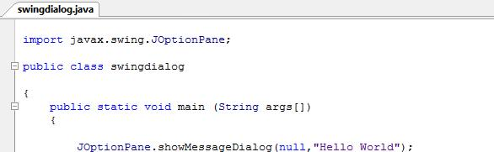Ejemplo:

